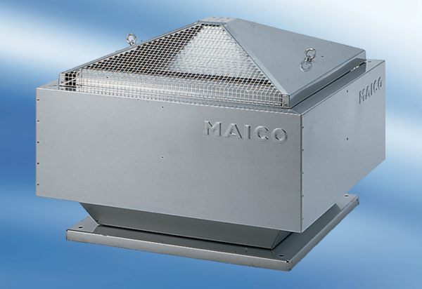Radiální střešní ventilátor DRD 50/6Obsah dodávky: 1 kusSortiment: C
Typové číslo: 0087.0113Výrobce: MAICO

